Τάξη: ΣΤ’ ΕΠΑΝΑΛΗΨΗ ΣΤΑ ΜΑΘΗΜΑΤΙΚΑ 28/1/15
Ονοματεπώνυμο:_______________________________________________________________________________
- Συμπληρώνω μέσα στα κουτάκια Σ για το σωστό και Λ για το λάθος:
- Κάθε φυσικός αριθμός έχει διαιρέτες το 1 και τον εαυτό του.
- Οι διαιρέτες του 10 είναι: 1, 2, 5, 10.
- Ο Μ.Κ.Δ. του 10 και του 15 είναι το 30.

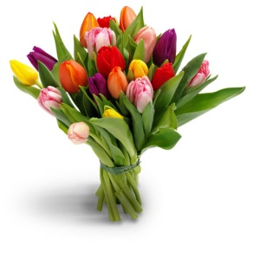
- Ένας ανθοπώλης φτιάχνει ανθοδέσμες με κόκκινα, λευκά και κίτρινα τριαντάφυλλα. Αν διαθέτει 126 κόκκινα, 98 λευκά και 42 κίτρινα ποιο είναι το μεγαλύτερο πλήθος ίδιων ανθοδεσμών που μπορεί να φτιάξει; Πόσα λουλούδια απ’ το κάθε χρώμα θα έχει κάθε ανθοδέσμη;

Απάντηση:_______________________________________________________________________________

- Ανάλυσε τον αριθμό 1.260 σε γινόμενο πρώτων παραγόντων με δύο τρόπους:
Δεντροδιάγραμμα | Διαδοχικές διαιρέσεις
1.260=___________________________ | 1.260=_____________________________

- Συμπληρώνω τον πίνακα με τις δυνάμεις του 2:
2⁰ | 2¹ | 2² | 2³ | 2⁴ | 2⁵ | 2⁶ | 2⁷ | 2⁸ | 2⁹ | 2¹⁰
0 | 2

- Γράφω τους αριθμούς ως γινόμενο με τη χρήση των δυνάμεων του 10:
α). 530.000=____________ | β). 20.000.000=______________ | γ). 745.000.000=_______________
δ). 29.000=_____________ | ε). 3.560.000.000=______________ | στ). 41.000.000=______________

- Από μια πίτσα, ο μπαμπάς έφαγε το $\frac{1}{4}$, η μαμά το $\frac{1}{3}$, η κόρη το $\frac{1}{6}$ και ο γιος τα $\frac{3}{12}$. Ποιοι έφαγαν το ίδιο και ποιος έφαγε περισσότερο;

Απάντηση:________________________________________________________________________

- Ο Νίκος, όταν μπήκε στο αυτοκίνητο του πατέρα του, είδε τον δείκτη καυσίμου στη θέση που φαίνεται στην εικόνα. Αν το ρεζερβουάρ χωράει 80 λίτρα βενζίνη, πόσα καύσιμα έχει το αυτοκίνητο; Σημείωσε που θα βρίσκεται ο δείκτης αν το ρεζερβουάρ είναι γεμάτο κατά τα $\frac{16}{32}$ και κατά τα $\frac{9}{36}$.

Απάντηση:__________________________________________________________________________________
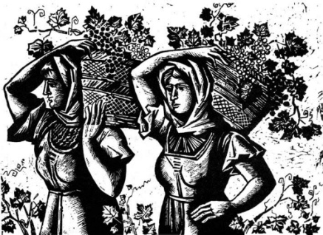
- Ένας γεωργός μάζεψε τη μία μέρα το $\frac{1}{5}$ της σοδειάς του, τη δεύτερη μέρα μάζεψε το $\frac{1}{4}$ και την τρίτη μέρα τα $\frac{4}{10}$. Τι μέρος της σοδειάς του μάζεψε συνολικά ο γεωργός;

Απάντηση:______________________________________________________________________________

- Ένα αυτοκίνητο κινείται με σταθερή ταχύτητα 80$\frac{1}{4}$ χιλιόμετρα την ώρα. Πόσα χιλιόμετρα θα καλύψει μετά από 3 ώρες ταξιδιού;
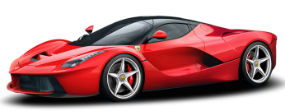

Απάντηση:______________________________________________________________________________

- Η κυρία Αργυρώ έχει 4$\frac{1}{8}$ κιλά ζύμη για τσουρέκια και θέλει να φτιάξει 5 τσουρέκια. Πόσα κιλά ζύμης θα χρησιμοποιήσει σε κάθε τσουρέκι;
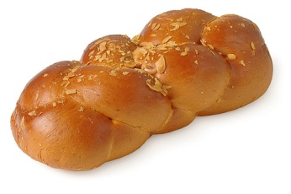

Απάντηση:_______________________________________________________________________________

